**Вид, тип проекта**: групповой, среднесрочный, информационно - экспериментальный.

**Продолжительность проекта:** март - мая.

**Участники проекта**: Воспитанники старшей группы 3/1, родители детей, воспитатели группы.

**Форма проведения**: конкурсы, НОД, беседы, досуги.

**Ожидаемые результаты** (продукт проекта): получение знаний детей о жизни растений; создание необходимых условий в группе для наблюдений за жизнью растений, и возможностью ухаживать за ними; развить познавательный интерес у детей, любознательность, коммуникативные навыки, развить умение правильно пользоваться простейшими орудиями труда по обработке почвы и ухода за растениями; вовлечение родителей в жизнь детского сада.

**Цель**: Формирование у детей интереса к опытнической и исследовательской деятельности по выращиванию культурных растений в комнатных условиях, воспитание у детей любви к природе, создание в группе огорода на подоконнике.

**Актуальность проекта**: влияние окружающего мира на развитие ребенка огромно. Многие родители даже не подозревают, что зелёное царство начнёт вызывать огромный интерес у ребёнка, если взрослые научать наблюдать за растениями, видеть в зелёном ростке особое живое существо, жизнь которого целиком зависит от того, получает он уход или нет. Только с помощью взрослого дошкольник может понять, что жизнь растений зависит от наличия тепла, света и хорошей почвы, научится отличать здоровое и растение от слабого, хилого, требующего «лечения». Научившись понимать состояние растений, ребёнок будет сочувствовать и ухаживать. Ознакомление с ростом и развитием растений можно осуществлять в зимне – весенний период, выращивая в помещении детского сада различные культуры из семян и луковиц, используя для этого «огород на окне». А изменения в природе побуждают бережно относится к растениям, ухаживать за обитателями уголка природы.

**Задачи:**

* Расширить знания детей о культурных и дикорастущих растениях;
* Продолжить знакомить детей с особенностями выращивания культурных растений (редиска, лук, картофель);
* Обобщать представление детей о необходимости света, тепла, влаги почвы для роста растений;
* Продолжать формировать умение детей ухаживать за растениями в комнатных условиях;
* Способствовать развитию творческих способностей у детей; поощрять разнообразие детских работ;
* Развивать чувство ответственности за благополучное состояние растений (полив, взрыхление, прополка сорняков);
* Продолжать развивать наблюдательность – умение замечать изменения в росте растений, связывать их с условиями, в которых они находятся;
* Воспитывать уважение к труду, бережное отношение к его результатам;
* Развивать познавательные и творческие способности.

Задачи создания развивающей речевой среды:

Обогащать словарный запас за счет новых понятий, введения разнообразных атрибутов. Совершенствовать диалогическую и монологическую речь, умение вести координированный диалог “ребёнок-ребёнок-воспитатель”. Побуждать проявлять инициативу и любознательность с целью получения новых знаний в детских энциклопедиях, познавательной и художественной литературе. Развивать высшие психические функции: память, внимание, мышление. Развивать мелкую моторику, словарный запас, лексико-грамматические навыки, связную речь. Закрепить знания об овощах, о пользе растений.

**Этапы работы над проектом:**

*Подготовительный:* определение цели и задач проекта, сбор информационного материала, создание условий для организации работы в “огороде на окне”, составление плана мероприятий по организации детской деятельности.

*Основной* (или этап реализации проекта):проводятся запланированные мероприятия для реализации проекта (беседы, опыты, эксперименты, творческая деятельность, рассматривание иллюстраций, чтение).

*Заключительный* этап:подводятся итоги, подготавливается презентация, итоговая беседа. • В группе разбили огород на подоконнике. Приобрели необходимое оборудование: контейнеры для рассады, пластиковые стаканчики, землю, семена, луковицы, срезали веточки тополя и берёзы. • Изготовили таблицы-указатели с названиями растений (датой посадки и первых всходов). Завели календарь наблюдений за ростом растений. • Подобрали художественную литературу: поговорки, стихи, сказки, загадки об овощах. • Дети наблюдали за ростом растений, проводили опыты, эксперименты. • Устанавливали связи: растения - земля, растения - вода, растения - человек. Результаты экспериментов фиксировали в рисунках. •В процессе исследований дети познакомились с художественной литературой об овощах: поговорки, стихи, сказки, загадки. • Рассматривали иллюстрации, картины. • Проводились занятия, дидактические игры, беседы. • Подведение итогов реализации проекта.

Беседы: 1. Беседа с родителями «Знакомство с проектом». Оформление родительского уголка, размещение рекомендаций родителям по работе с детьми по проекту. Привлечь родителей к реализации проекта «Огород на подоконнике». 2. Беседа с детьми о том, что такое огород и что на нём растёт. Расширять кругозор детей. 3. Сбор семян, подготовка земли, творческое оформление огорода. Воспитывать трудолюбие; развивать творчество детей. 4. Совместное создание в группе огорода. Посадка семян овощей, луковиц. Воспитывать желание помогать взрослым. 5. Беседа «Как мы сажаем и ухаживаем за растениями». Привлечь к совместному труду всех детей в группе. 6. Беседа “Что я знаю о здоровом питании?”. 7. Разучивание потешек, пословиц, поговорок, стихов, связанных с огородом, овощами и фруктами.Познакомить с фольклорными произведениями, связанными с огородом, овощами и фруктами. 8. Рассматривание иллюстраций, картинок. Рисование детьми овощей и фруктов. Воспитывать желание заниматься творчеством самостоятельно. 9. Выполнение совместно с родителями творческих работ (рисунки, поделки) согласно тематике проекта. Развивать творческие способности, умение работать совместно со взрослыми. родители 10. Чтение русской народной сказки «Репка», стихотворения С. В. Михалкова «Овощи» Познакомить детей с творчеством С. В. Михалкова, напомнить содержание сказки «Репка», инсценировка сказки «Репка».

11. Совместный с детьми уход за рассадой: полив, рыхление, прореживание. Учить ухаживать за растениями. 12. Фотоотчёт для родителей. Приобщить родителей к созданию в группе огорода, знакомству детей с растениями, уходу за ними. 13. Отгадывание загадок про овощи и фрукты. Развивать смекалку, память, внимание. 14. Рассматривание муляжей овощей и фруктов, уточнение формы, цвета. Формировать представление детей об овощах и фруктах.

***Совместная деятельность с детьми***

• Коммуникация Развивающие игры на развитие речи:

“Один - много”. “Скажи ласково”. “Узнай по описанию”. “Измени словечко”. “Скажи наоборот”. “Объясни словечко”. “Подскажи словечко”. “Чудесный мешочек”. “Культурные и дикорастущие” “Во саду ли, в огороде” “Найди отличия”

• Познавательно-исследовательская деятельность Разновидность семян. Посадка семян на рассаду. Опыт-наблюдение за ростом лука в благоприятных и неблагоприятных условиях. Беседа - строение растений. Беседа - рост рассады в тени и на солнце. Беседа -установление связи: растения - земля, растения - вода, растения - человек.

• Чтение художественной литературы, рассматривание книг, иллюстраций о растениях. Чтение детям: Д. Родари “Чипполино” Г. Сапгир “Садовник” Н. Носов “Огородники”, “Огурцы” Потешки об овощах Е. Благинина “Приходите в огород” В. Волина “Наша грядка” Е. Надёжкина “Огуречное семечко” Г. Юдина “Сказка о том, как овощи воевали” Сказки “Репка”, “Пых”, “Вершки и корешки”. Стихотворение В. Коркина “Что растет на нашей грядке?”. Отгадывание загадок об овощах.

* Художественное творчество - Рисование “Что растёт в огороде?”

* Социализация - Сюжетно-ролевые игры “Цветочный магазин”. - Дидактические игры “Что за овощ?” “Узнай по запаху” “Что лишнее?”, “Лото”, “Шнуровка” “Большой-маленький” “Разрезные картинки” - Инсценировка сказки «Репка»

Физическая культура. Подвижные игры Физкультминутка «Росточки». Пальчиковые игры «Мы капусту солим». Игра малой подвижности «Огород у нас в порядке». Игра-хоровод «Кабачок», «Урожай», «Картошка». П/И «Овощи в корзину».

• Музыка Слушание Б. Можжевелова “Огородная – хороводная”. • Труд Изготовление чучело. Посадка семян овощей. Уход за растениями: полив, рыхление.

Мероприятия по работе с родителями Консультация на тему: “Как полезны овощи!”, «Витамины в зимнее время». Организация выставок детских работ: рисунков, аппликаций, поделок из пластилина. Оформление информационного стенда.

**Результативность:** Дети познакомились с дикорастущими и культурными растениями.Познакомили детей с особенностями выращивания культурных растений.Сформировали интерес к опытнической и исследовательской деятельности по выращиванию культурных растений в комнатных условиях. Обобщили представления детей о необходимости света, тепла и влаги почвы для роста растений. Обогатили словарный запас детей.Оформили выставки по продуктивной деятельности.Изготовили поделки по лепке, аппликации, рисованию.Обогатили эмоции воспитанников.Создали условия для развития поисковой деятельности детей.В результате практической и опытнической деятельности дети получили необходимые условия для роста растений.Дети увидели многообразие посевного материала.Дети стали бережнее относиться к растительному миру, появилось чувство ответственности за благополучное состояние растений. В группе был создан огород на подоконнике .Дети стали более уважительно относиться к труду. Реализовали проект: “Огород на подоконнике”.

***По реализации проекта были получены следующие результаты:***

- Дети познакомились с культурными растениями. - У детей сформировался интерес к опытнической и исследовательской деятельности по выращиванию культурных растений в комнатных условиях. - В результате практической и опытнической деятельности дети получили необходимые условия для роста растений. - Дети увидели многообразие посевного материала. - Дети стали бережнее относиться к растительному миру. - В группе был создан огород на подоконнике. - Дети стали более уважительно относиться к труду. - Родители приняли активное участие в проекте «Огород на подоконнике».

**Огород на окне «Уральские красоты. Заповедник Зюраткуль»** 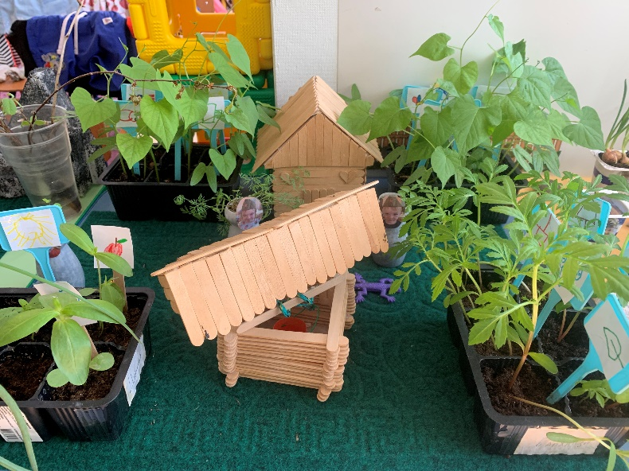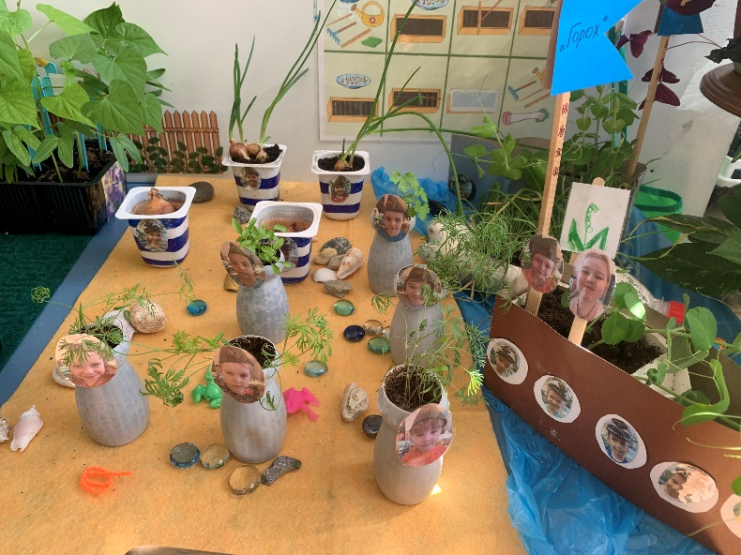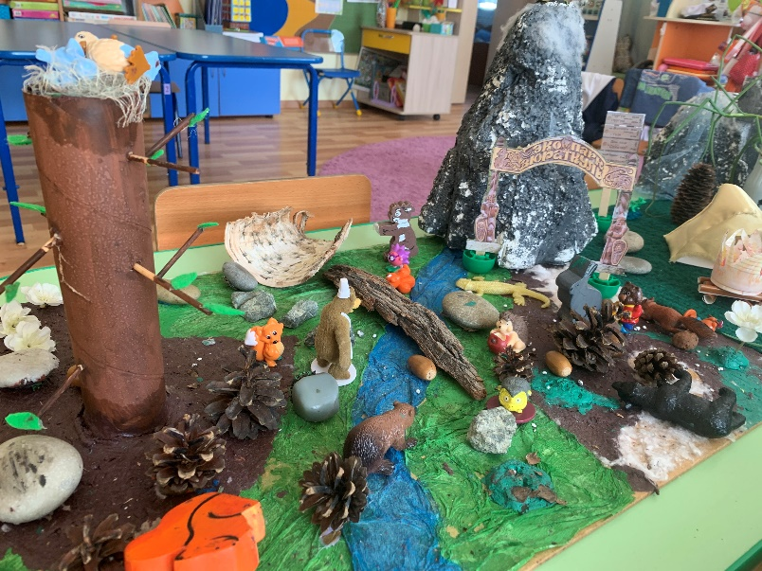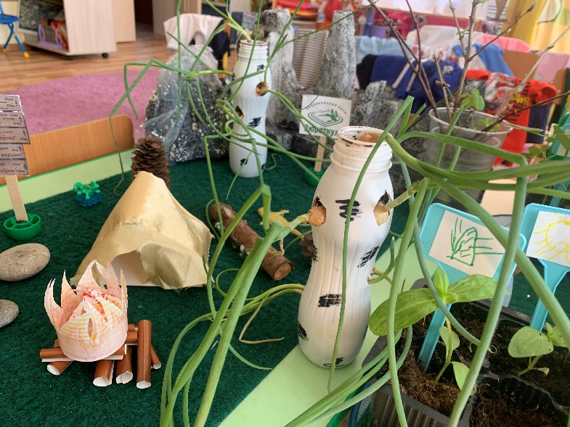

**Эксперимент «Выращиваем картофель» Семейные проекты «Мой огород на окне»**

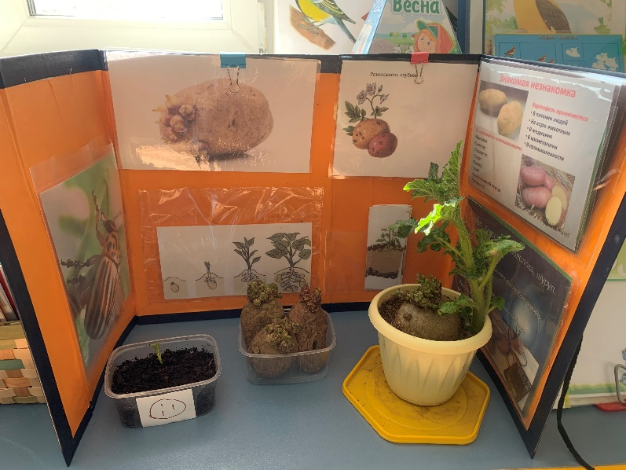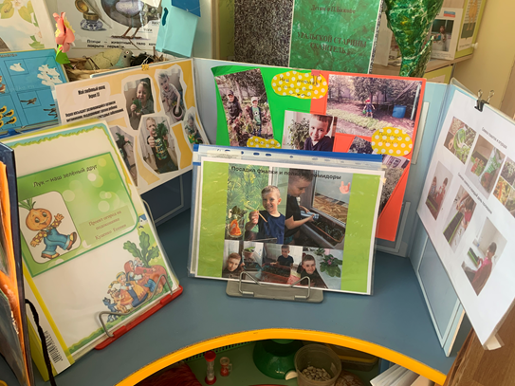

Муниципальное автономное дошкольное образовательное учреждение «Детский сад № 75 г. Челябинска»

ПРОЕКТ В СТАРШЕЙ ГРУППЕ

Огород на окне «Уральские красоты. Заповедник Зюраткуль»

Подготовила воспитатель: Орлова С.А

г Челябинск 2022г